平面度检测

- 操作步骤
在桌面打开图一软件，再点击图二中箭头处按钮，再打开图三软件（软件必须按照操作依次按顺序打开）

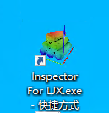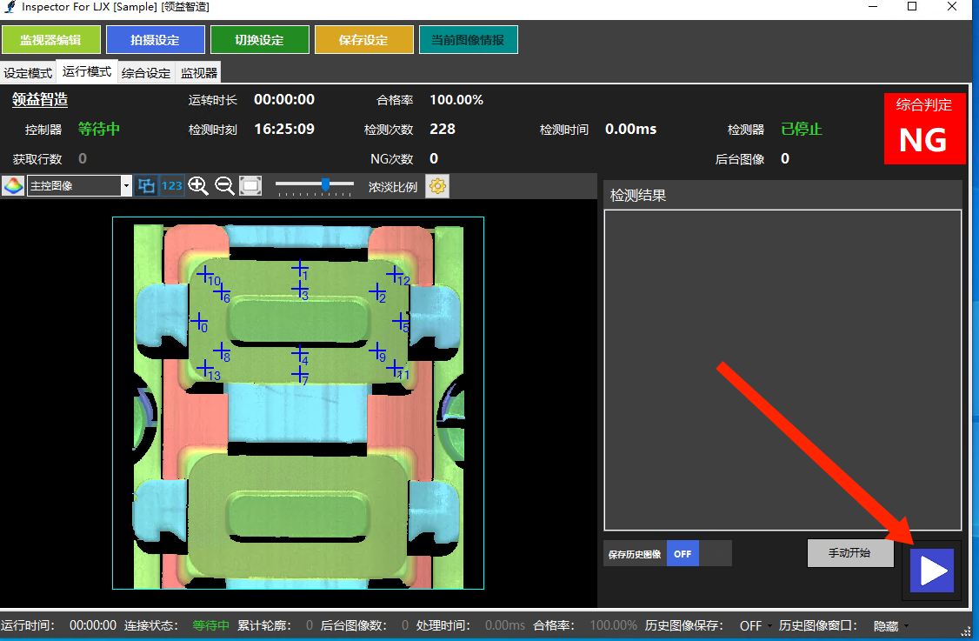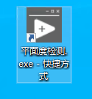
图一 图二 图三

- 工艺参数修改
如图四，点击参数设置界面，在“Password”处输入密码，点击再点击软件空白处解锁工艺参数输入框。根据工艺在OK范围处和复测范围处输入所需工艺参数。

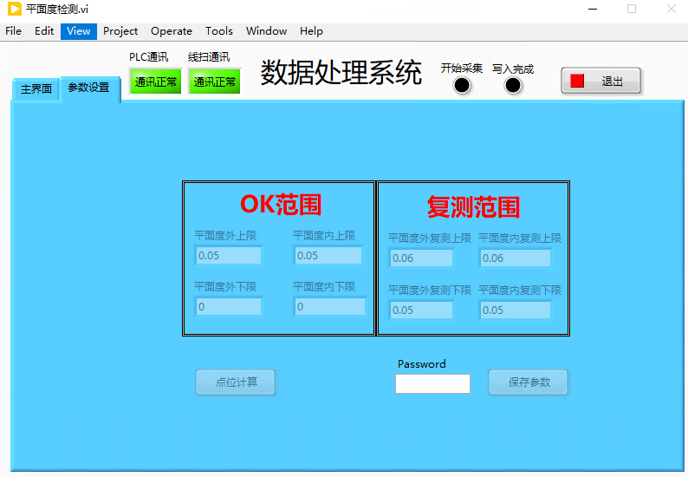
图四

3.3D线扫检测点位修改
如图五，点击设定模式，双击需要修改的点位平面（如上平面度-外，指的是上产品外圈平面度检测点位设置）进入图六界面。
如图六，鼠标左键单击图片（出现黄色圈则进入图片点位编辑模式），鼠标左键双击图片中0-13任意一个点，弹出如图七的点位坐标编辑窗口。
分别将任意一个点拉到产品1的左侧边缘、右侧边缘，双击点查看该点的X，填写到图八中对应输入框。将点拉到上侧边缘、下侧边缘，记录下该点的Y，填写到图八中对应输入框。
在图八图九产品模拟图中输入图11的点位(按照位置对应输入坐标（X,Y）)，输入产品真实长度、宽度，点击计算，则可以得到图十的点位，再输入到图七各个X,Y中。
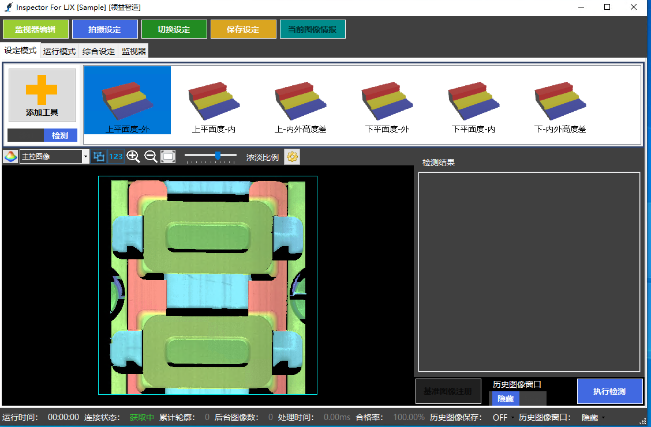
图五
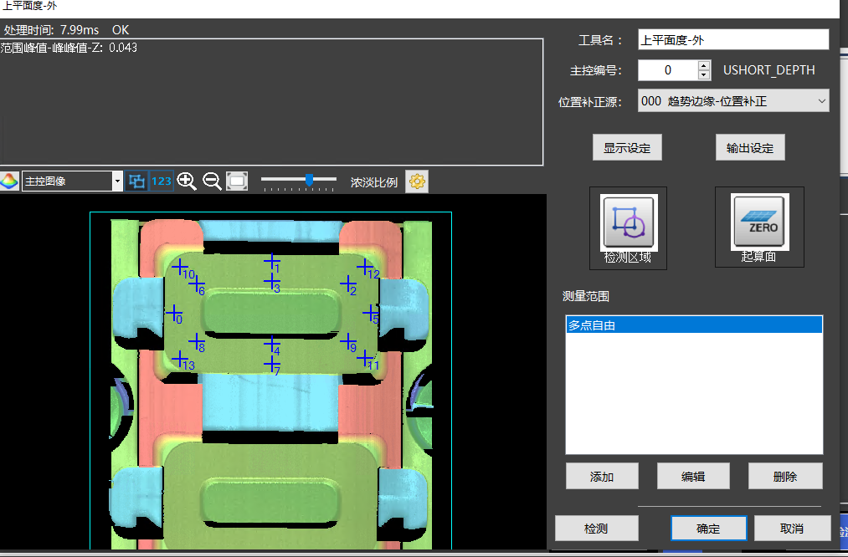
图六

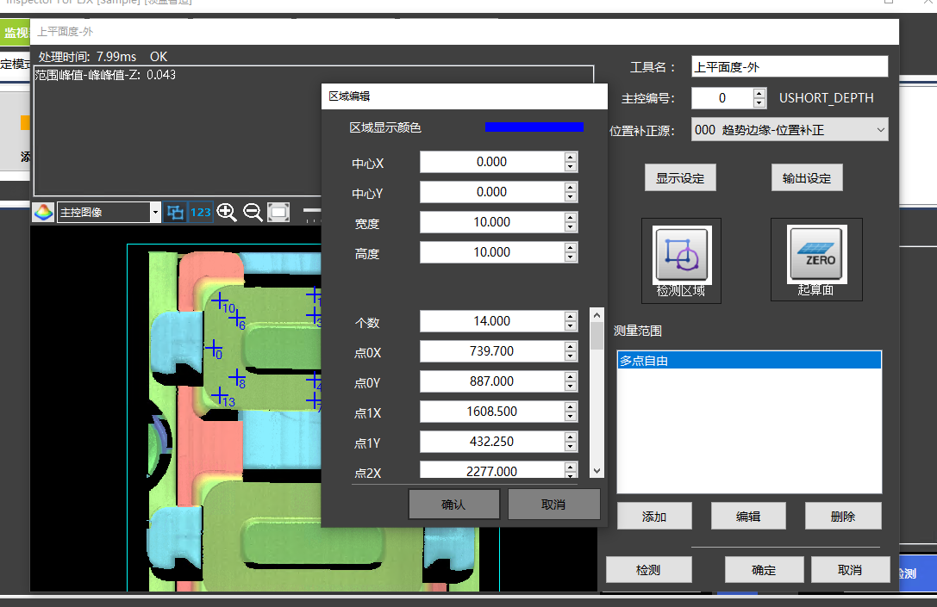
图七

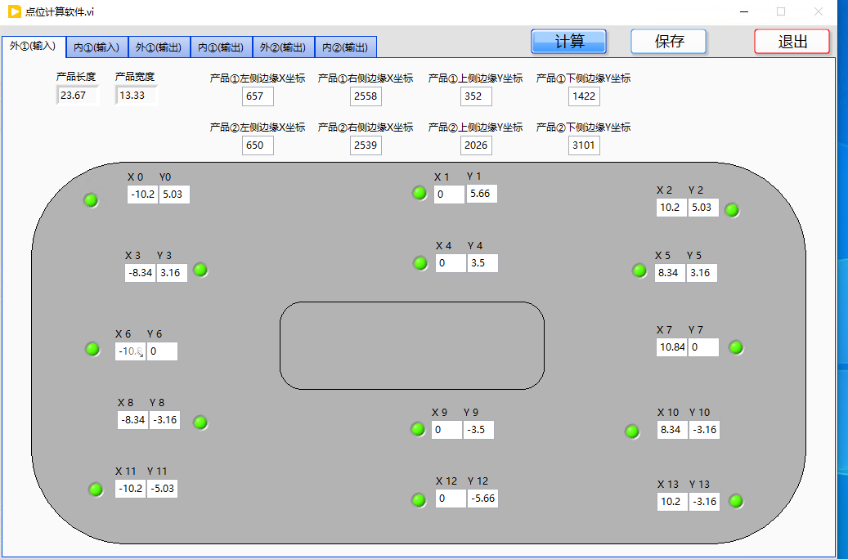
图八
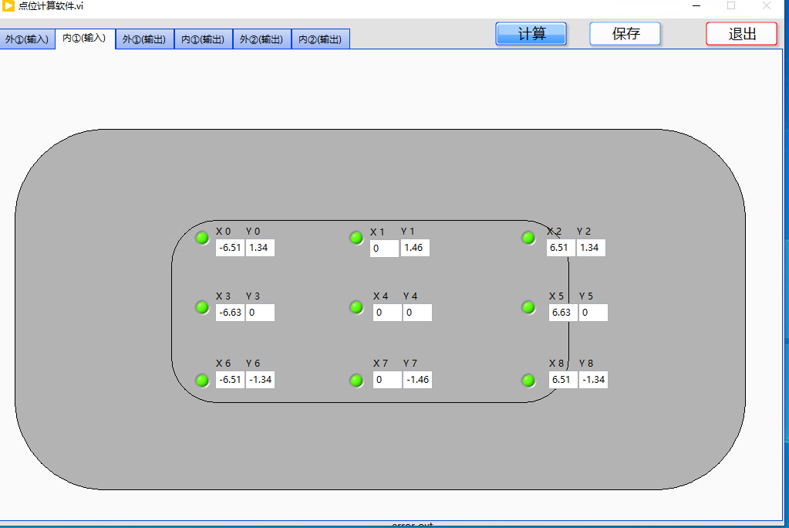
图九

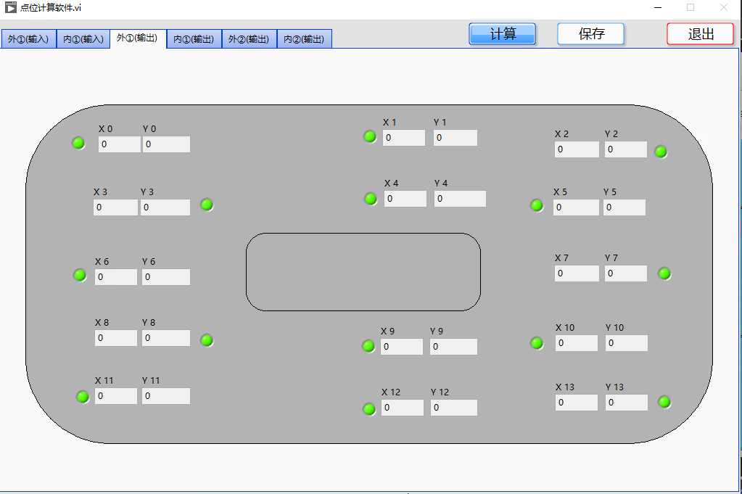
图十

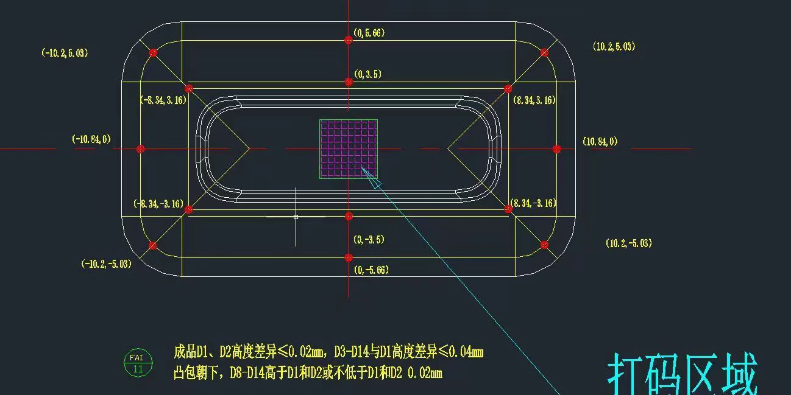
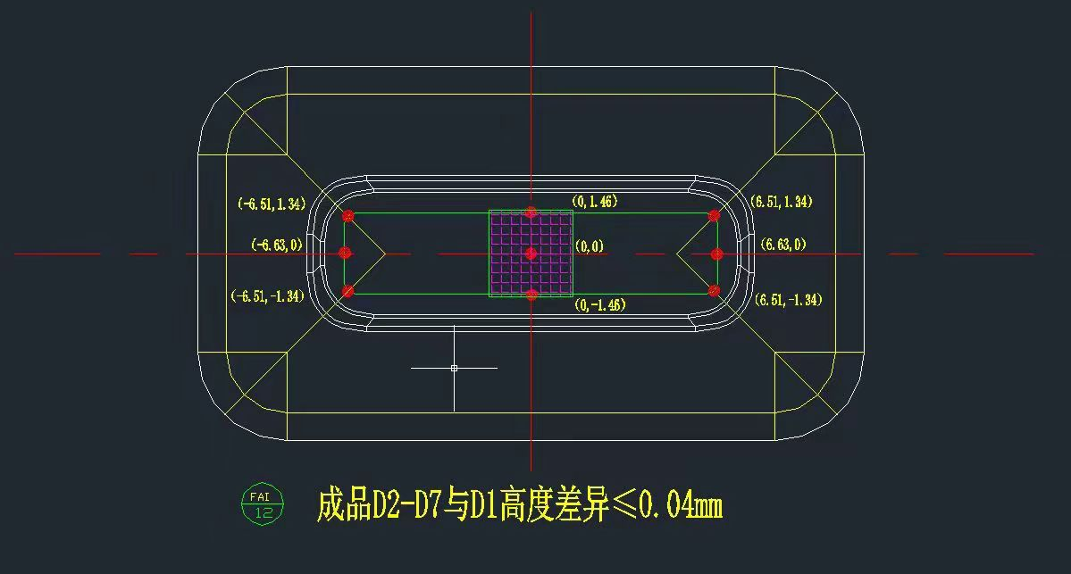
图11

